1. Переход в Wireless Waveform Generation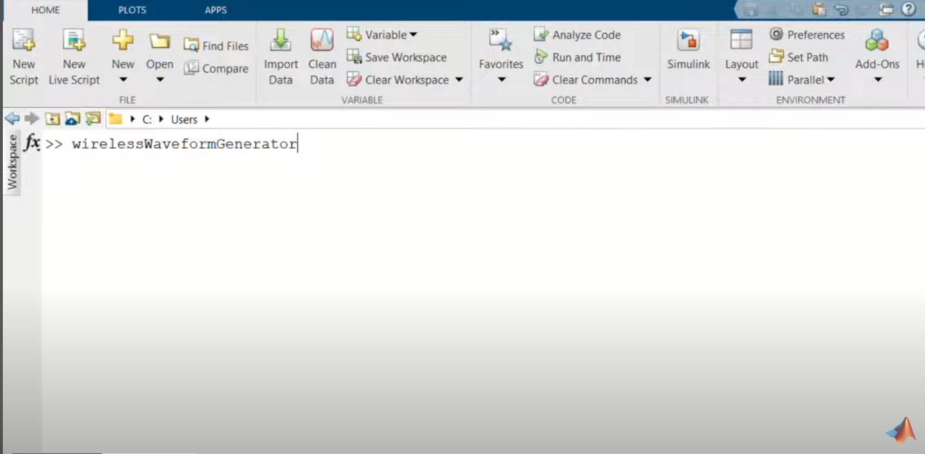
2. Выбор настраиваемых типов модуляций и стандартов передачи

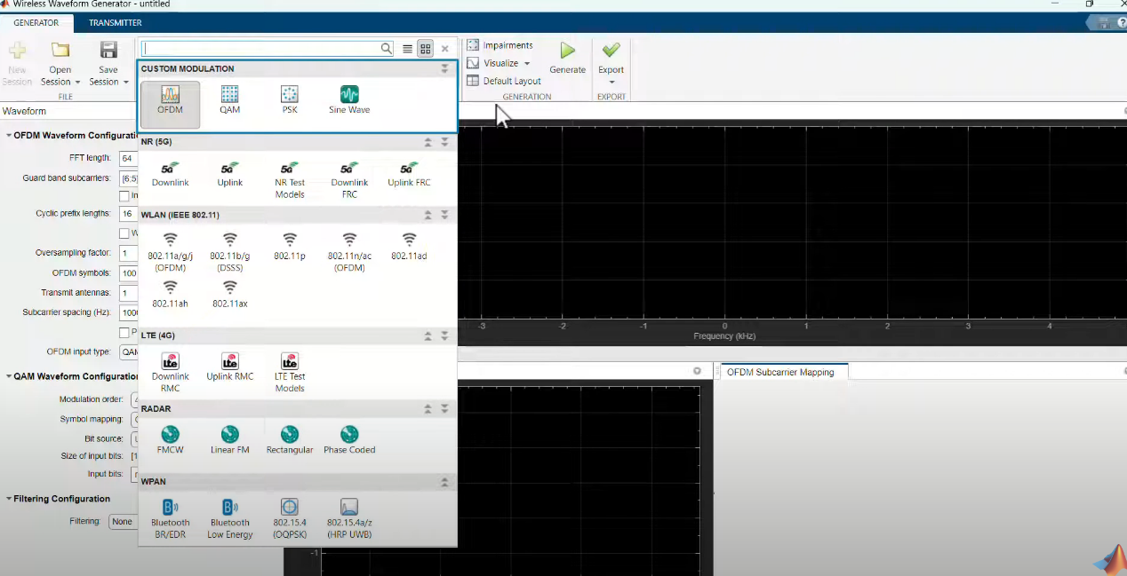

1. Выбор неверных настроек невозможен: 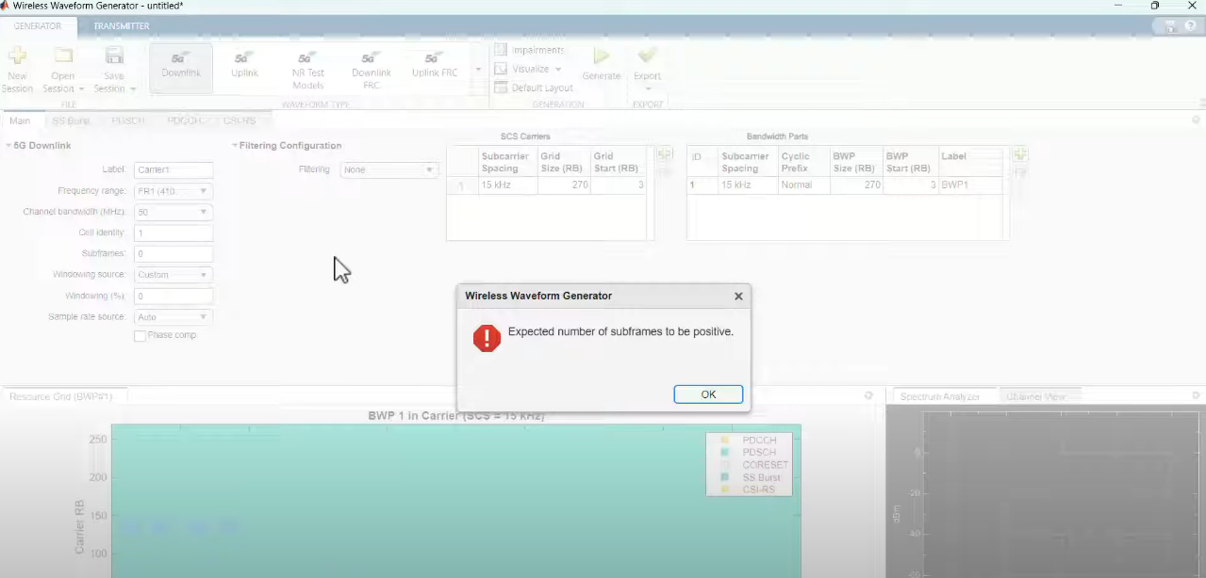
2. Возможно добавление шумов и прочего: 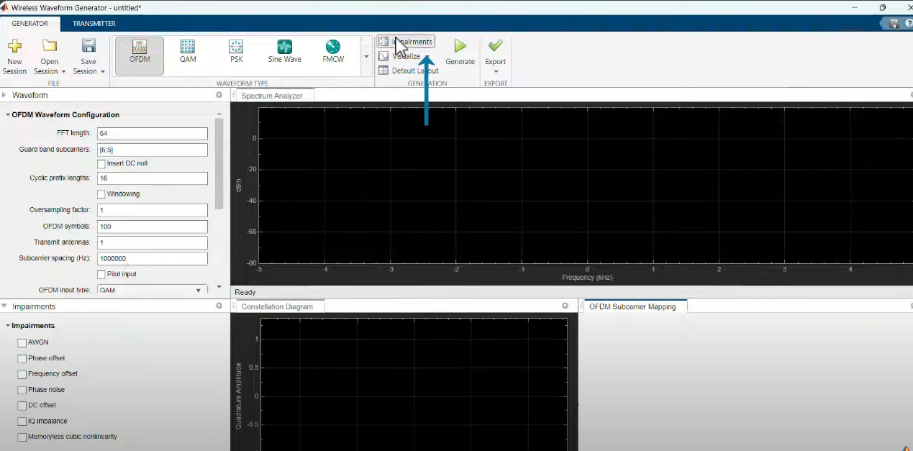
3. Доступны следующие графики: 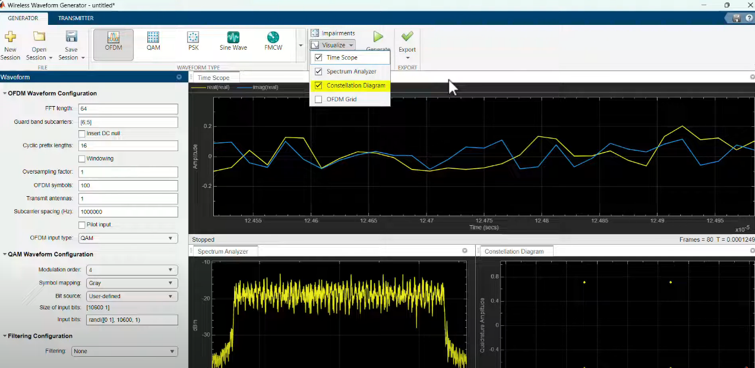
4. Существует возможность вывода симулированных данных в: 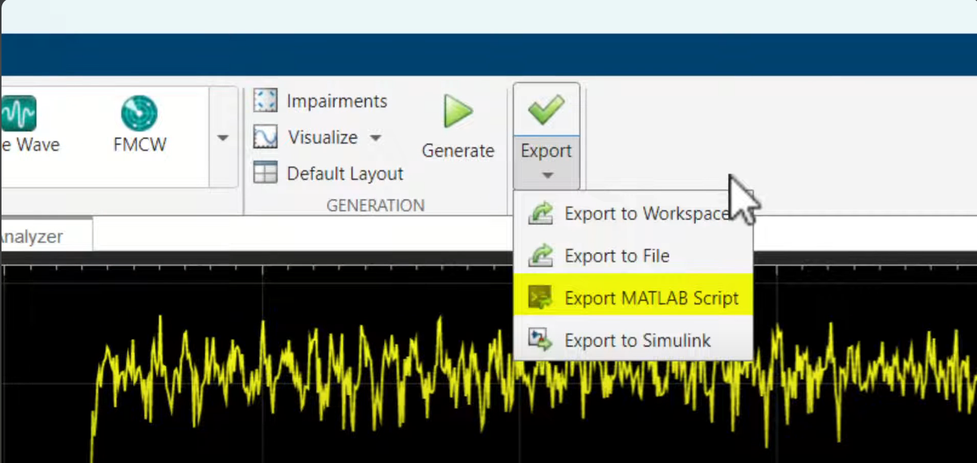
5. Экспортированные данные в скрипт можно не вызывать повторно через приложение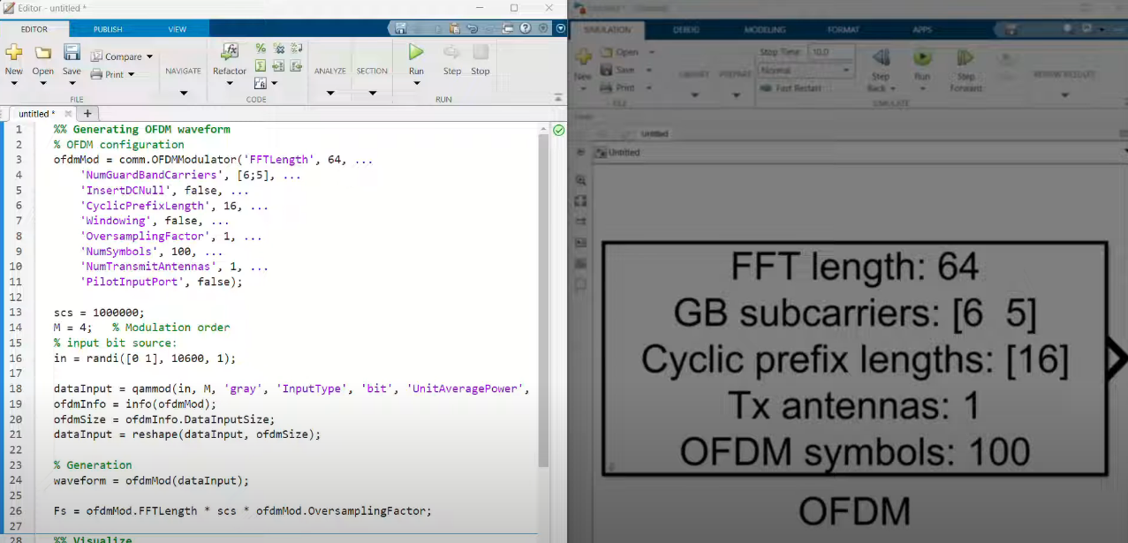
6. Симуляция передачи данных возможна с применением реальных приемопередающих модулей поддерживаемых Matlab, но их нужно заранее установить 